МБДОУ №14 «Сказка»

Познавательная беседа «Что? Где? Когда?», посвященная истории Дагестана. Старшая гр.

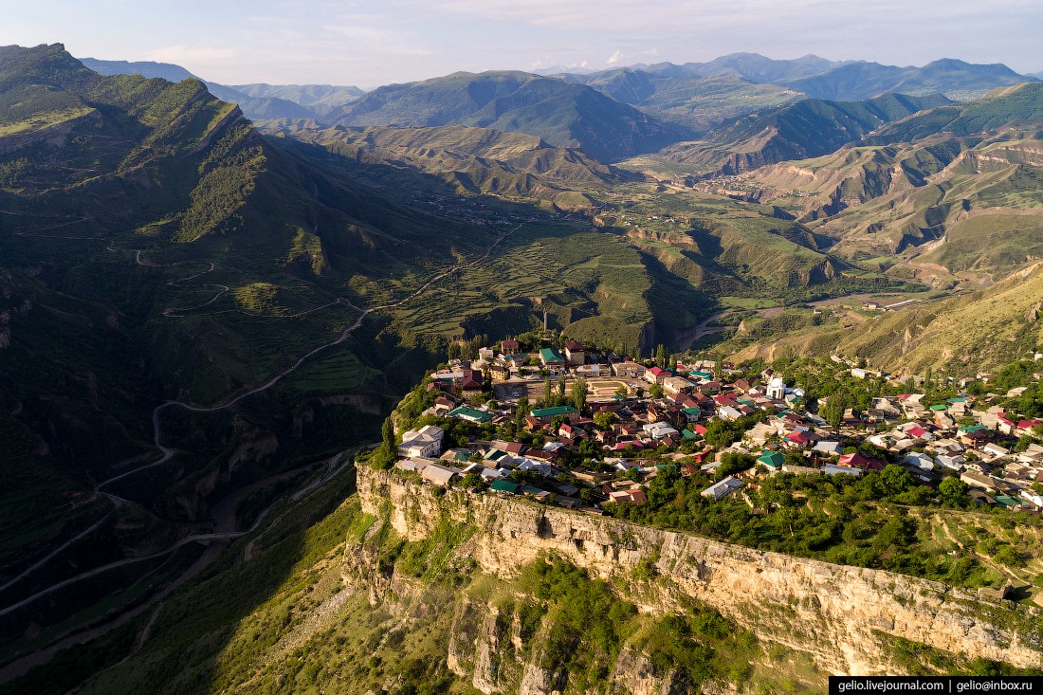

Провела: Абушева Зухра М.
Воспитатель старшей гр.

2021г.

Цели: закрепление и расширение знаний о государственной символике страны; формирование простейших географических представлений о стране; воспитание патриотических чувств – любви к Родине, уважительного отношения к флагу, гербу, гимну РФ и РД.

Оборудование: географическая карта, изображение символов государства и республики Дагестан (флаг, герб, гимн), аудиозапись гимна страны, республики, раздаточный материал для игр.

Ход занятия:

1. Вводная часть
Воспитатель вносит карту России и привлекает к ней внимание детей.
Воспитатель: Наша Родина.
Если долго – долго – долго в самолете нам лететь,
Если долго – долго – долго на Россию нам смотреть,
То увидим мы тогда и леса и города,
Океанские просторы, ленты рек, озера, горы.

Мы увидим даль без края, тундру, где звенит весна,
И поймем тогда, какая наша Родина большая,
Необъятная страна.
Ю. Степанов

Воспитатель. Посмотрите, какую огромную территорию занимает наша страна. Как она называется? (ответы детей)
Воспитатель показывает указкой границы России, дети рассматривают, затем сами показывают границы нашей страны.
Воспитатель. Какая Россия по величине?
Дети: Большая, огромная.
Воспитатель рассказывает, что на поезде пересечь нашу страну можно за несколько дней, долететь на самолете – за один день; когда на западе утро, на востоке - уже вечер. Вот какая большая страна!
Воспитатель. Ребята, как вы понимаете словосочетание «родная страна»?
Воспитатель поясняет, почему родная – здесь жили и родились наши прабабушки и прадедушки, наши родители и мы.
Воспитатель. Как гласит народная мудрость, Родина начинается с порога родного очага. А как называется наша республика?
Дети. Дагестан.
Воспитатель. Что означает это слово?
Дети. Страна гор.
Ребенок. Оглянись, ты видишь гору,
А вдали сверкает море.
Это Дагестан!
Здесь кумыки, есть аварцы,
И лезгины есть, и лакцы.
Все живут одной семьей.
Любим край мы свой родной.
2. Основная часть.
Воспитатель. У каждой страны есть свои отличительные знаки. Вы знаете их?
Дети. Это флаг, герб, гимн.
Воспитатель. Правильно, есть они у России и Дагестана. С одним из них вы уже знакомы.
(показывает флаг)
Воспитатель. У каждой страны есть свой флаг, не похожий на флаги других стран, у каждого флага цвет и рисунок имеют свое значение. Из каких цветов состоит полотнище флага России?
Дети. Из белого, синего, красного.
Воспитатель. Что напоминает вам белая полоса?
Дети. Белоствольные березы, ромашки на лугу, облака, снег и т. д.
Воспитатель. Правильно, а еще она означает, что наше государство честно и дружелюбно относится ко всем странам. А что обозначает синяя полоса?
Дети. Реки, моря, озера, небо.
Воспитатель. Правильно, а еще она означает, что Россия против войны, она хочет дружить со всеми народами мира. Что обозначает красная полоса?
Дети. Огонь, тепло, солнце, любовь.
Воспитатель. Правильно, а еще она означает, что каждый гражданин России готов защищать свою Родину от врагов.
Воспитатель. Из каких цветов состоит полотнище флага Дагестана?
Дети. Из зеленого, голубого и красного.
Воспитатель. Что означает зеленая полоса?
Дети. Зелёный цвет олицетворяет жизнь, изобилие дагестанской земли
Воспитатель. Правильно, и одновременно выступает как традиционный цвет ислама. Что обозначает голубая полоса?
Дети. Эта полоса означает цвет моря (восточную часть республики омывает Каспийское море).
Воспитатель. Верно, а еще символизирует красоту и величие дагестанского народа. А что обозначает красная полоса?
Дети. Мужество и храбрость населения Страны гор (Дагестана).
Воспитатель. Ребята, когда вывешивают флаги на улицах?
Дети. В дни праздников, торжественных событий, во время спортивных соревнований.
Дидактическая игра «Сложи флаг»
Воспитатель предлагает детям сложить флаг из деталей. Определяет правильность выполнения задания вместе с детьми.
Воспитатель. Ребята, а теперь давайте рассмотрим герб и попробуем описать его.
(высказывания детей).
Воспитатель. Герб – это особый отличительный знак государства. Двуглавый орел изображен на красном поле. Над головами орла мы видим короны, крылья орла похожи на лучи солнца, а сама золотая птица – на солнце. На груди у орла находится красный щит с изображением всадника. Это Святой Георгий Победоносец, сидящий на белом коне. В руке он держит копье, которое помогло победить ему дракона. Ужасный змей – это символ зла. Герб России символизирует красоту и справедливость, победу добра над злом.
Воспитатель. Ребята, кто знает, что такое гимн?
Дети. Это главная песня страны
Воспитатель. Правильно, гимн – это главная песня страны. Если герб и флаг мы видим, то гимн – слышим. Мелодия гимна – величественная и торжественная. Государственный гимн звучит в особо торжественных случаях: во время встреч руководителей государств, торжественных собраний, гимн исполняется во время спортивных соревнований. Слова гимна России написал С. Михалков, а музыку А. Александров. А кто написал гимн Дагестана?
Дети. Слова написал наш великий поэт Расул Гамзатов, музыку Ш.Чалаев.
Воспитатель. Молодцы, ребята. А вы знаете, что гимн слушают стоя? Давайте поднимемся и послушаем Государственный гимн.
Прослушивание Государственного гимна России
3. Заключительная часть.
Воспитатель. Ребята, что нового вы узнали сегодня? Какие символы есть у нашей страны? Что вам понравилось? Вы любите свою Родину? Как она называется? Молодцы, ребята.

